**Uživatelský manuál**

Automatický pažní tlakoměr

Model: U82RH



zdravotnický prostředek

Před použitím přístroje si pečlivě přečtěte návod a po použití jej dobře uschovejte.

Obsah

Úvod 2

Bezpečnostní informace 3

Struktura výrobku 7

-Název každého dílu 7

Instalace baterie 8

Mód nastavení 10

-Jak nastavit 10

Správné používání přístroje 11

-Před měřením 11

-Obvyklé faktory chybného měření 11

-Upevnění manžety 12

-Postup měření 13

-Přerušení měření 13

-Vyvolání měření z paměti 14

Čtení paměťového záznamu 14

Vyčištění paměti měření 14

O krevním tlaku 15

Výjimečná situace 17

Péče a údržba 18

Specifikace 19

Záruční informace 20

Prohlášení EMC 21

Bezpečnostní informace

Váš nový automatický pažní tlakoměr SimplyMed používá oscilometrickou metodu měření krevního tlaku. To znamená, že tlakoměr detekuje pohyby vaší krve v pažní tepně a převádí je na digitální údaj. Oscilometrický tlakoměr nepotřebuje stetoskop, takže jeho použití je jednoduché.



Inteligentní nafukování sníží nepříjemný pocit při nesprávném nafukování a zkrátí dobu měření, prodlouží životnost manžet.



Funkce paměti s 2x199 sadami, každý výsledek měření se zobrazí na obrazovce a automaticky se uloží. Tento přístroj má index klasifikace krve, může snadno zkontrolovat váš index klasifikace, může snadno zkontrolovat váš krevní tlak.



Tento automatický tlakoměr krevního tlaku může měřit systolický tlak, diastolický tlak a puls, součástí je tělo, manžeta a tištěný návod k použití. Baterie a adaptér jsou volitelné. Tento přístroj je určen pro dospělé osoby.



**ZAMÝŠLENÉ POUŽITÍ**

Tento automatický pažní tlakoměr je určen k měření systolického tlaku, diastolického tlaku a tepové frekvence prostřednictvím horní části paže. Očekává se, že se bude používat doma i v nemocnici, je určen pro osoby starší 12 let

**Kontraindikace**

Tento výrobek nelze používat u pacientů s těžkou srdeční nedostatečností, aby nedošlo k udušení a smrti.

Tento výrobek není vhodný pro kojence a děti.

**Bezpečnostní informace**

Aby bylo zajištěno správné používání výrobku, je třeba vždy dodržovat základní bezpečnostní opatření, včetně varování a výstrah uvedených v návodu k použití:

Popis symbolů

V tomto manuálu, na štítku, na zařízení nebo na jeho příslušenství se mohou vyskytovat následující symboly. Některé ze symbolů představují normy a shody spojené se zařízením a jeho používáním.

VAROVÁNÍ: Toto upozornění uvádí nebezpečí, která mohou způsobit vážné zranění nebo smrt.



 VÝSTRAHA: Toto upozornění uvádí nebezpečí, která mohou způsobit drobné úrazy osob, poškození výrobku nebo škodu na majetku.

Typ aplikované části BF

Výrobce Specifikuje sériové číslo

Oprávněný zástupce v Evropském společenství

Označení CE: splňuje základní požadavky směrnice o zdravotnických prostředcích 93/42/EHS.

LIKVIDACE: Nelikvidujte tento výrobek jako netříděný komunální odpad. Takový odpad je nutné odděleně shromažďovat ke zvláštnímu zpracování.

Stejnosměrný proud

Dodržujte pokyny k použití

VÝSTRAHA: Podívejte se na doprovodné dokumenty

**Bezpečnostní informace**

Osoby s arytmií, cukrovkou, problémy s krevním oběhem nebo apoplexií užívejte podle pokynů lékaře.



Konkrétní informace o svém krevním tlaku získáte od svého lékaře. Samodiagnostika a léčba, která využívá naměřených výsledků, může být nebezpečná. Řiďte se pokyny svého lékaře nebo licencovaného poskytovatele zdravotní péče.



Prosíme, umístěte na vyvýšené místo, kde se ho děti nemohou dotknout.



Nejsou povoleny žádné úpravy tohoto zařízení.



Toto zařízení bez povolení výrobce neupravujte.



Pokud je toto zařízení upraveno, musí být provedena příslušná kontrola a zkouška, aby bylo zajištěno další bezpečné používání zařízení.



Manžetová hadice kolem krku může způsobit udušení.



Spolknutí malé části, jako je obalový sáček, baterie, kryt baterie apod., může způsobit udušení.



K čištění nepoužívejte ředidla, alkohol ani benzín. Do výrobku nebouchejte a nenechte ho spadnou z výšky. Používejte správnou manžetu, jinak nemůže fungovat.



V prostoru pro baterie nikdy nenechávejte vybité baterie, protože by mohly vytéct a způsobit poškození přístroje.



Pokud nebudete baterii používat po dobu 3 měsíců, vyjměte ji.



Pokud se na displeji zobrazí symbol vybité baterie, vyměňte nové baterie.



Nekombinujte nové a staré baterie.



V blízkosti přístroje nepoužívejte mobilní telefon. Může to mít za následek provozní poruchu.



Nepoužívejte je v oblastech s vysokým zářením, abyste správně naměřili údaje.



**Bezpečnostní informace**

Nepoužívejte zařízení tam, kde je přítomen hořlavý plyn (např. anestetický plyn, kyslík nebo vodík) nebo hořlavá kapalina (např. alkohol).



Nedotýkejte se současně výstupu síťového adaptéru a pacienta.



Při výměně baterií se nedotýkejte současně živého konce baterie a pacienta.



VAROVÁNÍ:



Nevyhazujte elektrospotřebiče jako netříděný komunální odpad, ale využijte zařízení pro oddělený sběr. Informace o dostupných systémech sběru získáte od místních úřadů. Pokud jsou elektrospotřebiče likvidovány na skládkách nebo skládkách, mohou nebezpečné látky unikat do podzemních vod a dostat se do potravinového řetězce, což může poškodit vaše zdraví a pohodu.

Klasifikace

1. Zařízení s vnitřním napájením;

2. Typ aplikované části BF;.

3. Ochrana proti vniknutí vody nebo pevných částic: IP21;

4. Nejedná se o zařízení kategorie AP / APG;

5. Režim provozu: přerušovaný provoz.

Uživatel musí před použitím zkontrolovat, zda zařízení funguje bezpečně, a přesvědčit se, že je v řádném provozním stavu.



**Struktura výrobku**

**Tělo**

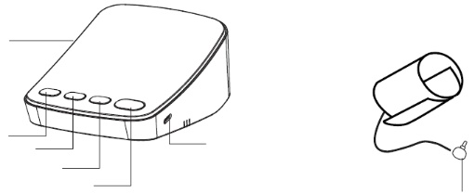

Široká manžeta

Zásuvka pro vzduch pro konektor manžety

Uživatelské tlačítko

Tlačítko paměti

Typ-C

Tlačítko nastavení

Tlačítko Start/Stop

Přípojka manžety

**Displej**

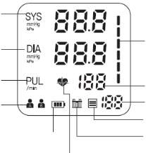

Systolický krevní tlak

Diastolický krevní tlak

Tep

Uživatel

symbol vybité baterie

Klasifikace krevního tlaku

Tepová frekvence

Časy paměti

Symbol paměti

Průměr ze tří

Nepravidelný srdeční tep

**Velikost manžety a připojení**

Manžeta s příslušenstvím je velikosti L, pro použití s obvodem horní části paže 22-42 cm. Manžeta je považována za aplikovanou část.

Zasuňte konektor s manžetovou trubičkou do otvoru na levé straně zařízení, jak je znázorněno na obrázku. (Lze použít pouze dodanou manžetu, nelze ji vyměnit za jinou značkovou manžetu.)

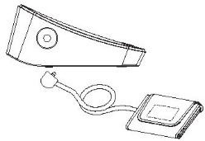

**Instalace baterie**

**Instalace baterie**

Odstraňte kryt prostoru pro baterie, vložte baterii.

a) Odstraňte kryt baterie podle obrázku.

b) Vložte 4 výkonné baterie AAA do přihrádky a ujistěte se, že je každá baterie ve správném směru.

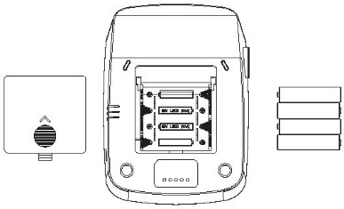

Vybitá baterie a výměna

Při zapnutí se zobrazí symbol vybité baterie, jakmile přístroj začne fungovat, a je nutné vyměnit baterie za nové, jinak přístroj nemůže fungovat.

Typ baterie a výměna

Použijte prosím 4 ks stejných AAA 1,5 V alkalických baterií.

Nepoužívejte baterie po uplynutí doby jejich použitelnosti.

Pokud baterie nepotřebujete delší dobu používat, vyjměte je.

VAROVÁNÍ

Baterii zlikvidujte v souladu s federálními, státními a místními zákony. Abyste zabránili nebezpečí požáru a výbuchu, baterii nepalte ani nezapalujte.

**Instalace baterie**

**Použití adaptéru (volitelné)**

1. Volitelný síťový adaptér by měl splňovat požadavky normy IEC 60601-1:2005. Kromě toho musí všechny konfigurace splňovat požadavky na zdravotnické elektrické systémy (viz IEC 60601-1-1, resp. bod 16 3Ed. IEC 60601-1). Každý, kdo připojuje další zařízení ke zdravotnickému elektrickému přístroji, konfiguruje zdravotnický systém, a proto odpovídá za to, že systém splňuje požadavky na zdravotnické elektrické systémy. Upozorňujeme na skutečnost, že místní zákony mají přednost před výše uvedenými požadavky. V případě pochybností se obraťte na místního zástupce nebo na oddělení technického servisu.

2. Abyste předešli možnému poškození tlakoměru, používejte při napájení střídavým proudem pouze exkluzivní síťový adaptér, který lze zakoupit u autorizovaných prodejců. Ostatní adaptéry se mohou lišit výstupním napětím a polaritou.

3. Zasuňte zástrčku adaptéru do otvoru na zadní straně jednotky podle obrázku.

4. Druhou stranu adaptéru zasuňte do zásuvky 100-240 V.

5. Chcete-li vyjmout síťový adaptér, odpojte nejprve zástrčku adaptéru ze zásuvky a poté odpojte kabel ze zásuvky jednotky.

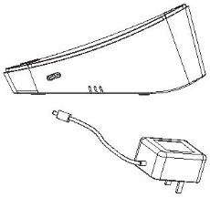

Technické vlastnosti adaptéru:

Výstupní napětí: Typ-C 5V±5%

Výstupní proud: Nejméně 600 mA

**Mód nastavení**

Poznámka:

∙ Při použití síťového adaptéru se energie z baterie nespotřebovává.

∙ Pokud se během měření náhle zastaví (např. neopatrným vytažením zástrčky ze zásuvky), je třeba zástrčku znovu zasunout do přístroje a měření znovu spustit.

Nastaveni uživatele

Stiskněte tlačítko  při vypnutí, na obrazovce se zobrazí  nebo , stiskněte tlačítko , dojde ke změně mezi  a , stiskněte tlačítko START/STOP pro potvrzení uživatele.

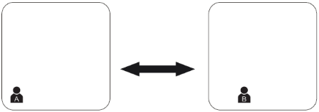

UŽIVATEL A

UŽIVATEL B

Nastavení jednotky

Stiskněte tlačítko SET při zapnutí, na obrazovce se zobrazí a nebo  , následně stiskněte tlačítko MEM, dojde ke změně mezi kPa nebo mmHg. Stiskněte tlačítko SET pro potvrzení jednotky.

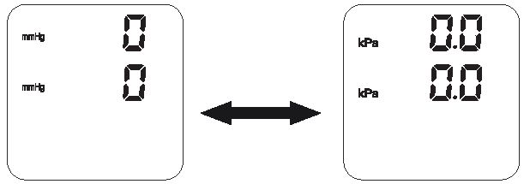

**Správné používání přístroje**

**Měření**

Před měřením

∙ Asi pět až deset minut před měřením odpočívejte. 30 minut před měřením nejezte, nepijte alkohol, nekuřte, necvičte a nekoupejte se.

Všechny tyto faktory ovlivňují výsledek měření.

∙ Odložte si cokoliv, co těsně přiléhá k paži.

∙ Měření provádějte vždy na stejné ruce (obvykle na levé).

∙ Měření provádějte pravidelně každý den ve stejnou dobu, protože krevní tlak se mění i během dne.

Obvyklé faktory chybného měření

∙ Veškeré úsilí pacienta o podporu paže může navýšit tlak.

∙ Ujistěte se, že jste v pohodlné, uvolněné poloze a během měření neaktivujete žádný ze svalů na paži. V případě potřeby použijte k opoře polštářek.

∙ Pokud položíte zápěstí níže nebo výše než srdce, získáte falešný údaj.

Poznámka

∙ Používejte pouze klinicky schválené manžety!

∙ Uvolněná manžeta nebo obnažený měchýř způsobují falešné údaje.

∙ Při opakovaných měřeních se krev hromadí v paži, což může vést k falešným údajům.

Po sobě jdoucí měření krevního tlaku by se mělo opakovat po 1 minutě pauzy nebo po přidržení paže, aby nahromaděná krev mohla odtéct.

**Správné používání přístroje**

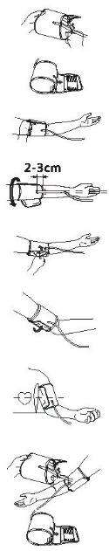**Upevnění manžety**

1) Položte manžetu na stůl rovnou stranou se suchým zipem dolů. Konec manžety protáhněte kovovou smyčkou tak, aby vznikl kruh. Bližší strana suchého zipu bude nyní směřovat ven (pokud již byla manžeta připravena, tento krok ignorujte).

2) Přetáhněte manžetu přes levou horní část paže tak, aby hadička směřovala ve směru dolní části paže.

3) Obtočte manžetu kolem paže, jak je znázorněno na obrázku. Ujistěte se, že vzdálenost mezi věžičkou manžety a loketním kloubem je asi 2-3 cm.

4) Utáhněte volný konec manžety a uzavřete manžetu připevněním suchého zipu.

5) Manžeta by měla přiléhat k paži tak, aby se mezi manžetu a paži vešly 2 prsty. Jakýkoli kus oděvu omezuje paži, který je třeba sundat.

6) Zajistěte manžetu pomocí suchého zipu tak, aby se pohodlně nosila a nebyla příliš těsná. Položte paži na stůl (dlaní nahoru) tak, aby manžeta byla ve stejné výšce jako srdce. Trubičku neohýbejte.

**Poznámka**

Pokud není možné manžetu nasadit na levou paži, lze ji nasadit i na pravou. Všechna měření by však měla být prováděna na stejné paži.

**Správné používání přístroje**

**Postup měření:**

Po vhodném umístění manžety lze zahájit měření:

1) Stiskněte tlačítko START/STOP, na displeji se zobrazí všechny symboly, poté začne pumpa nafukovat manžetu, na displeji se zobrazí stoupající tlak v manžetě.

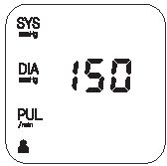

2) Po dosažení vhodného tlaku se pumpa zastaví a tlak postupně klesá. Na displeji se zobrazí tlak v manžetě. V případě, že nafouknutí není dostatečné, přístroj se automaticky znovu nafoukne na vyšší tlak.

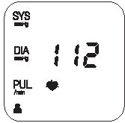

3) Jakmile zařízení detekuje signál, začne na displeji blikat symbol srdce .

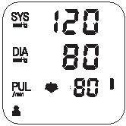

4) Naměřené hodnoty zůstanou na displeji, dokud přístroj nevypnete. Pokud po dobu 3 minut nestisknete žádné tlačítko, přístroj se sám vypne, aby šetřil energii.

**Poznámka**

Symbol se u naměřené hodnoty zobrazí pouze, pokud je během měření detekován nepravidelný srdeční tep.

**Správné používání přístroje**

**Přerušení měření**

Pokud je nutné měření krevního tlaku z jakéhokoli důvodu přerušit (např. pacient se necítí dobře), lze kdykoli stisknout tlačítko START/STOP. Přístroj okamžitě automaticky sníží tlak v manžetě.

**Vyvolání měření z paměti**

Tento pažní tlakoměr automaticky ukládá 2x199 sad naměřených hodnot, nejstarší záznam bude nahrazen nejnovější naměřenou hodnotou, pokud každý uživatel provede více než 199 sad měření.

**Čtení paměťového záznamu**

Při vypnutém napájení stiskněte tlačítko MEM, zobrazí se poslední 3násobná průměrná hodnota, po opětovném stisknutí tlačítka MEM se zobrazí poslední naměřená hodnota a následná měření se mohou zobrazit jedno po druhém po každém stisknutí tlačítka MEM.

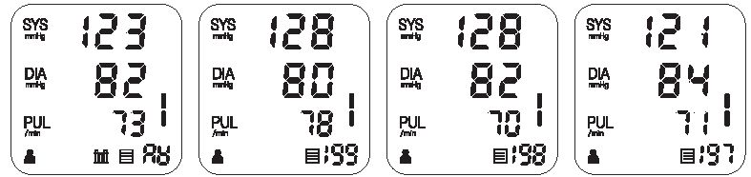

**Vymazání paměti měření**

Pokud jste si jisti, že chcete trvale odstranit všechny uložené vzpomínky. Stiskněte 2krát tlačítko SET, dokud se při vypnutém napájení nezobrazí CL, stiskněte tlačítko START/STOP, CL bude 4krát blikat, abyste vymazali všechny paměti. Poté stiskněte tlačítko MEM a na displeji se zobrazí „no“, což znamená, že není uložena žádná paměť.

**O krevním tlaku**

**O krevním tlaku**

Krevní tlak je tlak, který působí na tepny.

Hodnota systolického krevního tlaku představuje krevní tlak vyvolaný stahy srdečního svalu.

Hodnota diastolického krevního tlaku představuje krevní tlak, který vzniká uvolněním srdečního svalu.

|  |  |
| --- | --- |
| Systolický krevní tlak | Diastolický krevní tlak |

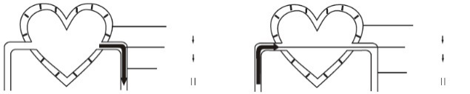

Kontrakce svalu

Vytlačení krve

Uvolnění srdečního svalu

Krev se vrací do srdce

Zvýšení tlaku v cévě

Vysoký tlak

Zvýšení tlaku v cévě

Nižší tlak

■ Podle klasifikace krevního tlaku podle WHO/ISH.

■ SYS nižší než 100 mmHg (13,3 kPa) je považován za hypotenzi.

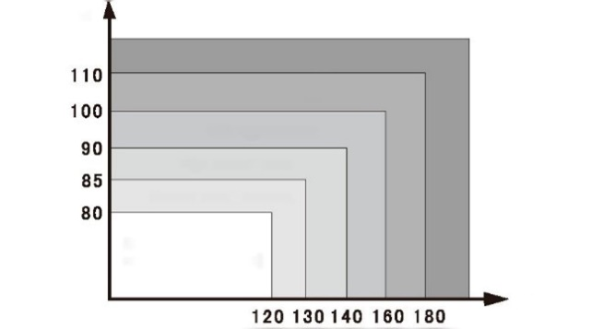

Diastolický krevní tlak (mmHg)

Závažná hypertenze

Střední hypertenze

Nízká hypertenze

Vysoká normální hodnota

Normální krevní tlak

Optimální krevní tlak (cílová hodnota)

Systolický krevní tlak (mmHg)

**O krevním tlaku**

**Typ krevního tlaku**

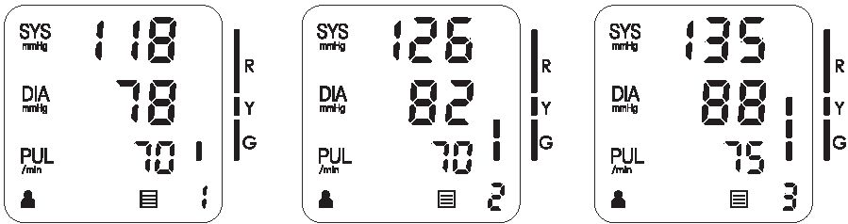

|  |  |  |
| --- | --- | --- |
| Optimální krevní tlak | Normální krevní tlak | Vysoká normální hodnota |

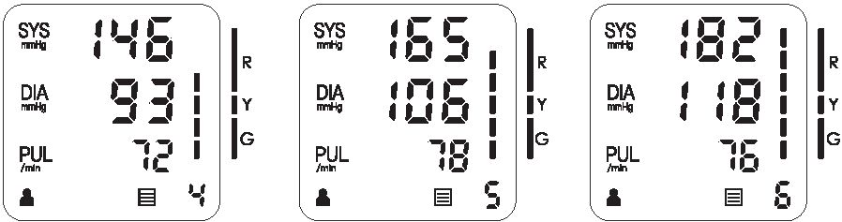

|  |  |  |
| --- | --- | --- |
| Nízká hypertenze | Střední hypertenze | Závažná hypertenze |

**Výjimečná situace**

Ukazatele chyby

Při abnormálním měření se na displeji zobrazí následující symbol.

|  |  |  |
| --- | --- | --- |
| Symbol | Příčina | Oprava |
|  | Slabý signál nebo náhlá změna tlaku | Správně utáhněte manžetu. |
| Proveďte měření znovu správným způsobem. |
|  | Externí silné rušení | V blízkosti mobilního telefonu nebo jiného zařízení s vysokým zářením se měření nezdaří. |
| Při měření zachovávejte klid a nemluvte. |
|  | Během procesu nafukování se objevuje chyba | Správně utáhněte manžetu. |
| Ujistěte se, že je vzduchová zástrčka správně zasunuta do přístroje. |
| Změřte opětovně. |
|  | Abnormální krevní tlak | Měření opakujte po 30 minutách odpočinku, pokud třikrát naměříte neobvyklé hodnoty, kontaktujte svého lékaře. |
|  | Vybitá baterie | Vyměňte všechny opotřebované baterie za nové. |

Odstraňování problémů

|  |  |  |
| --- | --- | --- |
| Problém | Kontrola | Příčina a řešení |
| Žádné napájení | Zkontrolujte napájení baterie | Vyměňte |
| Zkontrolujte polaritu | Instalace pro správné umístění polarit baterií |
| Nedošlo k nafouknutí | Zkontrolujte přípojku | Vložte pevně do zástrčky pro přívod vzduchu |
| Zkontrolujte poškození nebo únik z přípojky | Vyměňte za novou manžetu |
| Chyba a nefunkčnost | Zkontrolujte, zda se nepohybuje | Udržujte tělo v klidu |
| Zkontrolujte, jestli se při měření nemluví | Při měření nemluvte |
| Únik z manžety | Zda není manžeta příliš uvolněná | Manžetu utáhněte |
| Zda není manžeta přetržena | Vyměňte za novou manžetu |
| Pokud nemůžete problém vyřešit, obraťte se na distributora, nerozebírejte přístroj sami! | | |

**Péče a údržba**

Péče o hlavní jednotku a manžetu tlakoměru

|  |  |  |
| --- | --- | --- |
| • Pokud přístroj nepoužíváte, uložte jej do úložného pouzdra.  • Přístroj čistěte měkkým suchým hadříkem.  • Nepoužívejte žádné abrazivní nebo těkavé čisticí prostředky.  • Přístroj ani žádnou jeho součást nikdy neponořujte do vody. |  | |
| • Před čištěním se ujistěte, že je tlakoměr vypnutý, lze použít směs destilované vody a 10 % bělidla.  • Pomocí rozprašovače navlhčete měkký látkový ručník směsí bělidla nebo čisticího prostředku, dokud nebude zcela nasycen. Přebytečnou vlhkost z utěrky vymačkejte, aby nedošlo k odkapávání nebo případnému přesycení manžety.  • Důkladně otřete všechny povrchy manžety tlakoměru a dbejte na to, abyste vyčistili vnitřní i vnější stranu manžety. Dávejte pozor, aby se vlhkost nedostala do hlavní jednotky.  • Suchým hadříkem jemně setřete přebytečnou vlhkost, která může zůstat na manžetě tlakoměru. Položte manžetu na plocho v rozvinuté poloze a nechte ji vyschnout na vzduchu. | |  |

Údržba

|  |  |
| --- | --- |
| • Tělo a manžetu neošetřujte naftou, ředidlem nebo benzínem apod. | • Manžetu nenamáčejte a nepokoušejte se ji vypláchnout vodou. |
|  |  |
| • Přístroj skladujte na čistém a suchém místě.  • Nevystavujte přístroj extrémně vysokým nebo nízkým teplotám, vlhkosti a přímému slunečnímu záření. | • Pokud nebudete přístroj používat po dobu 3 měsíců nebo déle, vyjměte baterie. |
|  |  |
| ※ Pokud se o výrobek nestaráte a neudržujete ho podle pokynů, neneseme odpovědnost za případné problémy s kvalitou. | |

**Specifikace**

|  |  |  |
| --- | --- | --- |
| Popis | Automatický pažní tlakoměr | |
| Displej | Digitální LED displej | |
| Princip měření | Oscilometrická metoda | |
| Lokalizace měření | Horní končetina | |
| Rozsah měření | Tlak | 0~299 mmHg |
| Puls | 40~199 pulsů/min |
| Přesnost | Tlak | ±3 mmHg |
| Puls | ±5 % měření |
| LED indikátory | Tlak | 3 číslice mmHg na displeji |
| Puls | 3 číslice na displeji |
| Symbol | Paměť / srdeční tep / vybitá baterie |
| Funkce paměti | 2x199 sad naměřených hodnot v paměti | |
| Zdroj napájení | 4 ks AAA alkalických baterií/Typ-C 5V | |
| Automatické vypnutí | během 3 minut | |
| Váha hlavní jednotky | 250 g [bez baterií) | |
| Velikost hlavní jednotky | 100 mm × 135 mm ×55 mm | |
| Životnost hlavní jednotky | V běžném stavu lze použít 10 000krát | |
| Životnost baterie | V běžném stavu lze použít 300krát | |
| Příslušenství | Manžeta, manuál s pokyny | |
| Provozní prostředí | Teplota | 5 °C~40 °C |
| Vlhkost | 15 %-93 % RV |
| Tlak vzduchu | 86 kPa~106 kPa |
| Skladovací prostředí | Tlak vzduchu:86 kPa~106 kPa;  Teplota-20 °C~55 °C; Vlhkost: 10 %~93 % RV;  zabraňte nárazu, spálení sluncem nebo dešti během přepravy | |
| Očekávaná životnost | 5 let | |
| Verze softwaru | UA1.0 | |

**Záruční informace**

**Prohlášení**

■ Plánované použití: přístroj je určen k domácímu použití dospělými osobami nebo ve zdravotnickém zařízení k měření krevního tlaku a tepové frekvence z paže.

■ Přístroj splňuje požadavky normy EN ISO 81060-1 část 1 Neinvazivní sfygmomanometry, EN 1060-3:1997+A2:2009 Neinvazivní sfygmomanometry. IEC80601-2-30 Část 2 Neinvazivní sfygmomanometry.

■ Měření krevního tlaku stanovená tímto přístrojem jsou rovnocenná měřením získaným vyškoleným pozorovatelem pomocí auskultační metody s manžetou/stetoskopem, v mezích předepsaných americkou národní normou, manuálními, elektronickými nebo automatickými sfygmomanometry.

■ Riziko pro pacienta a uživatele lze snížit na přijatelnou úroveň.

**Záruční informace**

■ Na přístroj se vztahuje záruka bez vad zpracování a materiálu při běžném používání po dobu dvou let od data uvedeného na nákupním dokladu.

■ Pro opravu v rámci této záruky. O závadě musí být informován náš autorizovaný servis s uvedením záruční doby. Tato záruka se vztahuje pouze na díly a práci při běžném provozu. Na závady vzniklé v důsledku přírodních příčin, např. povodní, hurikánu apod. se tato záruka nevztahuje. Tato záruka se nevztahuje na škody vzniklé používáním přístroje v rozporu s návodem, náhodným poškozením, zásahem nebo servisem prováděným neoprávněnými servisními pracovníky.

■ Na tlakoměr vystavený nesprávnému používání, zneužívání a zanedbávání obsahu tohoto návodu, pro jiné než instruktážní účely; neoprávněné opravy nebo úpravy se tato záruka nevztahuje.

Zařízení nelze opravit a neobsahuje žádné díly, které může uživatel servisovat.



Autorizovaný servis:

Milan Řihák, Sibiřská 89, 62100 Brno

Tel. +420 731155864, email. [Milanrihak@seznam.cz](mailto:Milanrihak@seznam.cz)

Pondělí až pátek 9-17 h

**Prohlášení EMC**

**IEC 60601-1-2 2014 ME PŘÍSTROJE a ME SYSTÉMY identifikace, značení a doklady pro výrobek třídy B**

**Pokyny k použití**

ZAŘÍZENÍ ME nebo SYSTÉM ME je vhodný pro domácí zdravotní péči apod.

Varování: Nepřibližujte se k aktivnímu vysokofrekvenčnímu chirurgickému zařízení a k RF stíněné místnosti ME systému pro zobrazování magnetickou rezonancí, kde je intenzita EM rušení vysoká.

Varování: Nepoužívejte toto zařízení v sousedství jiných zařízení nebo v jedné řadě s nimi, protože by to mohlo vést k nesprávnému provozu. Pokud je takové použití nezbytné, je třeba toto zařízení a ostatní zařízení pozorovat, aby se ověřilo, že fungují normálně.

Varování: Použití jiného příslušenství, snímačů a kabelů, než které jsou specifikovány nebo dodány výrobcem tohoto zařízení, by mohlo mít za následek zvýšené elektromagnetické vyzařování nebo sníženou elektromagnetickou odolnost tohoto zařízení a vést k nesprávnému provozu."

Varování: Přenosná RF komunikační zařízení (včetně periferních zařízení, jako jsou anténní kabely a externí antény) by se neměla používat blíže než 30 cm (12 palců) od jakékoli části tlakoměru, včetně kabelů určených výrobcem. V opačném případě by mohlo dojít ke zhoršení výkonu tohoto zařízení.

Případně: seznam všech kabelů a maximálních délek kabelů (pokud je to relevantní), snímačů a dalšího PŘÍSLUŠENSTVÍ, které může ZODPOVĚDNÁ ORGANIZACE vyměnit a které mohou ovlivnit shodu ME PŘÍSTROJE nebo ME SYSTÉMU s požadavky bodu 7 (EMISE) a bodu 8 (ODOLNOST). PŘÍSLUŠENSTVÍ může být specifikováno buď obecně (např. stíněný kabel, impedance zátěže), nebo konkrétně (např. podle VÝROBCE a REFERENCE ZAŘÍZENÍ NEBO TYPU).

Případně: výkonnost ME VYBAVENÍ nebo ME SYSTÉMU, která byla určena jako ZÁSADNÍ VÝKONNOST, a popis toho, co může OPERÁTOR očekávat, pokud se ZÁSADNÍ VÝKONNOST ztratí nebo zhorší v důsledku EM RYCHLOSTI (nemusí být použit definovaný pojem "ZÁSADNÍ VÝKONNOST").

**Prohlášení EMC**

**Technický popis**

1. Všechny nezbytné pokyny pro zachování ZÁKLADNÍ BEZPEČNOSTI a ZÁKLADNÍHO VÝKONU s ohledem na elektromagnetické rušení po dobu životnosti.

2. Pokyny a prohlášení výrobce – elektromagnetické emise a odolnost.

Tabulka 1

|  |  |
| --- | --- |
| Pokyny a prohlášení výrobce – elektromagnetické emise | |
| Emisní test | Splněno |
| RF emise CISPR 11 | Skupina 1 |
| RF emise CISPR 11 | Třída B |
| Harmonické emise  IEC 61000-3-2 | Třída A |
| Kolísání napětí/emise blikání  IEC 61000-3-3 | Splněno |

**Prohlášení EMC**

Tabulka 2

|  |  |  |
| --- | --- | --- |
| Pokyny a prohlášení výrobce – elektromagnetická odolnost | | |
| Test odolnosti | IEC 60601-1-2  Úroveň testu | Úroveň splnění |
| Elektrostatický výboj (ESD)  IEC 61000-4-2 | ±8 kV kontakt  ±2 kV, ±4 kV, ±8 kV, ±15 kV vzduch | ±8 kV kontakt  ±2 kV, ±4 kV, ±8 kV, ±15 kV vzduch |
| Rychlý elektrický přechod/výboj IEC 61000-4-4 | Napájecí linky: ±2 kV  100 kHz frekvence opakování | Napájecí linky: ±2 kV  100 kHz frekvence opakování |
| Přepětí  IEC 61000-4-5 | linka (linky) do linky (linek):±1 kV. | linka (linky) do linky (linek):±1 kV. |
| Poklesy napětí, krátká přerušení a kolísání napětí na vstupních napájecích vedeních IEC 61000-4-11 | 0 % 0,5 cyklus Při 0°, 45 90 °  135°, 180 °, 225°, 270° a 315°  0 % 1 cyklus A  70 % 25/30 cyklus Jedna fáze: při 0 0 % 300 cyklus | 0 % 0,5 cyklus Při 0°, 45 90 °  135°, 180 °, 225°, 270° a 315°  0 % 1 cyklus A  70 % 25/30 cyklus Jedna fáze: při 0 0 % 300 cyklus |
| Výkonová frekvence magnetického pole IEC 61000-4-8 | 30 A/m  50 Hz/60 Hz | 30 A/m  50 Hz/60 Hz |
| Vedené RF  IEC61000-4-6 | 150 KHz až 80 MHz:  3 Vrms  6 Vrms (v ISM a radioamatérských pásmech)  80 % Am při 1 kHz | 150 KHz až 80 MHz:  3 Vrms  6 Vrms (v ISM a radioamatérských pásmech)  80 % Am při 1 kHz |
| Vyzařované RF  IEC61000-4-3 | 10 V/m  80 MHz-2,7 GHz  80 % AM při 1 kHz | 10 V/m  80 MHz-2,7 GHz  80 % AM při 1 kHz |
| NOTE UT je střídavé napětí před použitím zkušební úrovně. | | |

**Prohlášení EMC**

Tabulka 3

|  |  |  |  |  |  |  |  |
| --- | --- | --- | --- | --- | --- | --- | --- |
| Pokyny a prohlášení výrobce | | | | - elektromagnetická odolnost | | | |
| Vyzařované RF IEC6100 0-4-3 (Testovací specifikace pro ENCLOS URE PORT IMMUNI TY až RF bezdrátovou komunikaci zařízení) | Testovací frekvence  (MHz) | Pásmo  (MHZ) | Služba | Modulace | Modulace  (W) | Vzdálenost  (m) | TESTOVACÍ ÚROVEŇ ODOLNOSTI  (V/m) |
| 385 | 380 - 390 | TETRA 400 | Pulsní modulace 18 Hz | 1.8 | 0.3 | 27 |
| 450 | 430-470 | GMRS 460,  FRS 460 | FM  ±5kHz odchylka  1 kHz sine | 2 | 0.3 | 28 |
| 710 | 704-787 | LTE pásmo 13, 17 | Pulsní modulace 18 217 Hz | 0.2 | 0.3 | 9 |
| 745 |
| 780 |
| 810 | 800 - 960 | GSM 800/900,  TETRA 800,  [DEN 820,  CDMA 850,  LTE pásmo 5 | Pulsní modulace 18 Hz | 2 | 0.3 | 28 |
| 870 |
| 930 |
| 1920 | 1700-1990 | GSM 1800;  CDMA 1900;  GSM 1900;  DECT;  LTE pásmo 1,3,  4,25; UMTS | Pulsní modulace 217 Hz | 2 | 0.3 | 28 |
| 1845 |
| 1970 |
| 2450 | 2400 - 2570 | Bluetooth,  WLAN,  802.11 b/g/n,  RFID 2450,  LTE pásmo 7 | Pulsní modulace 217 Hz | 2 | 0.3 | 28 |
| 5240 | 5100-5800 | WLAN 802.11  a/n | Pulsní modulace 217 Hz | 0.2 | 0.3 | 9 |
| 5500 |
| 5785 |





**Výrobce:**

Shenzhen Urion Technology Co.,Ltd.

Floor 4th-6th of Building D, Jiale Science&Technology Industrial Zone, No.3, ChuangWei Road, Heshuikou Community, MaTian Street, GuangMing New District, 518106 Shenzhen, ČÍNA

**Zplnomocněný zástupce výrobce pro EU:**

Shanghai International Holding Corp. GmbH (Europe)

Eiffestrasse 80, 20537 Hamburg, Německo

Tel: +49-40-2 513175

**Dovozce:** Variopharma s.r.o., Rybná 716/24, 110 00 Praha 1

Datum poslední revize: 07/2022

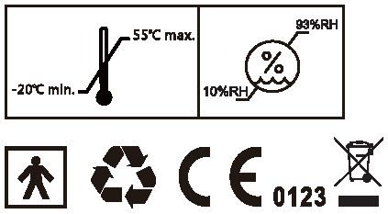 Rev.02